ГАУ АО ДО «Эколого-биологический центр»
г. Астрахань

ТО «Лаборатория юного эколога»

Тема исследовательской работы:
Изучение физического здоровья учащихся 10 класса

Автор проекта
Вдовин Андрей Андреевич, 11 класс

Научный руководитель
Мухамбетова Альфия Бариевна,
педагог доп.образования

Оглавление
№  п/п | Наименование разделов
 | Введение | 3
1 | Теоретическая часть
1.1 | Математика в биологии | 4
1.2. | Математика и медицина | 5
2 | Практическая часть
2.1. | Анкетирование | 6
2.2. | Антропологический метод | 7
7 | Практическая реализация проекта | 9
8 | Заключение | 11
9 | Список литературы | 12

Введение
В биологию - науку о живой природе, математика входит различными путями: использование современной вычислительной техники для быстрой обработки результатов биологического эксперимента, и создание математических моделей, описывающих различные живые системы и происходящие в них процессы.
В наше время нет универсального критерия оценки здоровья, поэтому в своей работе мы попытались найти наиболее простые и доступные способы определения здоровья, которые значительно расширяют диапазон контролируемых и оцениваемых показателей жизнедеятельности организма, предоставляют большие возможности для самооценивания физического здоровья. Их преимущество – это ускоренная диагностика, основанная на нормативном подходе к оценке здоровья. Именно это обусловило актуальность и выбор темы исследования.
Проблема сохранения здоровья школьников особенно сегодня. Среди учеников школы распространены заболевания дыхательных путей, опорно-двигательного аппарата, многие имеют хронические заболевания пищеварительной, сердечно-сосудистой и других систем.
Целью своей работы мы определили изучение физического состояния здоровья учащимися для объективной оценки своего индивидуального здоровья и возможности внесения корректировки в свой образ жизни с целью его сохранения и укрепления.
Объект исследования – состояние здоровья школьника.
Предмет исследования – доступные способы определения состояния здоровья.
Цель и предмет исследования обусловили необходимость решения следующих задач:
1. Проанализировать состояние здоровья учащихся 10 класса;
2. Провести анкетирование учащихся с целью выяснения соблюдения правил здорового образа жизни;
3. Определить состояние здоровья учащихся посредством выбранных способов оценки.
4. На основе полученных результатов сделать выводы и разработать рекомендации для учащихся.

- Теоретическая часть

1.1. Математика в биологии
Биология и математика - что может быть общего у этих столь различных областей знания? Математика - абстрактная наука о числах с ее интегралами, дифференциалами, матрицами и множествами, биология - наука о жизни во всем многообразии ее проявлений: от субклеточных и клеточных структур до популяций и биогеоценозов. Совершенно ясно, что специфика и многообразие живой природы таковы, что никакие математические построения отразить их не в состоянии.
Большинство ученых до начала XX в. считали, что между биологией и математикой лежит если не пропасть, то, по крайней мере, труднопреодолимая преграда. Правда, отдельные физики и математики делали попытки в этом направлении. Это и Леонардо да Винчи, рассмотревший в рамках еще зарождавшейся в XV-XVI вв. механики движение животных, и выдающийся математик XVIII в. Л. Эйлер, создавший математическую модель сердца. Более близки по времени к нам работы по физиологии зрения и слуха знаменитого физика XIX в. Г. Гельмгольца. Однако во всех этих случаях биологическая основа рассматривалась учеными лишь как повод для разработки новых математических методов. Но еще в XIX в. биология начала превращаться из науки наблюдательной в науку экспериментальную.
До середины XIX в. ученые-естествоиспытатели были, по сути дела, натуралистами. Своей основной задачей они считали наблюдение за живыми организмами, описание и систематизацию всего их многообразия. По мере решения этих задач биологи все глубже и интенсивнее вторгались в область эксперимента. В результате было накоплено большое количество фактов той степени точности и абстрактности, которая допускает применение математического аппарата. Первоначально биологи применяли в основном методы математической статистики для обработки результатов своих экспериментов.
Следствием этого было создание целого научного направления - биометрии. В дальнейшем биометрическое направление существенно преобразилось, что связано с более широким распространением методов многомерных статистик. Сейчас математическая статистика используется как средство, позволяющее корректно спланировать эксперимент и получить с наименьшими затратами труда и средств достоверную количественную информацию об изучаемом объекте. Теоретической основой для такого подхода стала новая отрасль статистики - теория планирования оптимального эксперимента.
И все же, хотя эта теория и позволяет получать количественные зависимости между изучаемыми явлениями, такие модели большей частью оказываются формальными и дают возможность скорее управлять процессами, чем познавать их механизмы. Более содержательны такие математические модели, которые отражают структуру и внутренние связи исследуемых процессов и явлений, раскрывают их движущие силы и законы функционирования.
Одним из первых приемов именно такого подхода к применению математики в биологии оказалась генетика. Уже работы основоположника этой науки Г. Менделя стали прекрасной иллюстрацией того, каким плодотворным может быть применение математических идей для проникновения в самую суть биологических явлений. Сформулированные на строгом математическом уровне, законы наследования Г. Менделя лежат в основе современной генетики, являющейся, пожалуй, наиболее математизированной из всех биологических дисциплин.
В ХХ в. началось бурное вторжение математических методов и идей в биологические исследования. На службу биологии «приняты» и алгебра, и теория вероятностей, и математическая статистика, и дифференциальное и интегральное исчисление, и теория конечных результатов. С полным основанием можно говорить о возникновении особой отрасли биологической науки - математической биологии.

1.2. Математическая статистика и медицина
Математика и медицина связаны прочной незримой нитью между собой. Но несведущим в этих областях людям кажется, что эти науки несовместимы. Конечно, при постановке диагноза врач напрямую не использует математику, но даже при сборе анамнестических данных, например, проверить пульс и сравнить его с нормой для данного пациента, нужны математические знания, так как пульс является квадратным корнем из роста пациента. А если говорить о назначениях врача и манипуляциях, которые выполняет медицинская сестра, то здесь связь проявляется, например, в расчете суточной дозировки препарата, или в расчете концентрации препарата при его разведении.
Математические методы (моделирование, анализ, прогнозирование и т. д.) применяют для разработки и диагностики систем жизнеобеспечения; описания биологических процессов, начиная от молекул, заканчивая целым организмом и его органами и тканями; при выборе способа лечения заболевания; для описания динамики изучаемых явлений; для обработки статистических данных; для моделирования химических, биологических и физических процессов; при изучении циклических процессов, происходящих в организме человека; при расчете дозы лекарственных средств в различных формах; при расчете процентной концентрации растворов; при расчете прибавки роста и массы тела у детей; при расчете индекса массы тела и много другого. Такие области медицины, как генетика, таксономия, теория эпидемии, даже организация медицинской службы, так же сложно представить без знаний математики. Значимость математики для медицинских профессий очевидна, но, к сожалению, не осознана ни студентами, ни преподавателями. Не учитывается тот факт, что современный мир входит в эпоху математизации, в том числе и системы здравоохранения, вводятся новейшие методики и технологии, которые базируются на достижениях математики в области медицины.

II. Практическая часть
2. 1. Анкетирование
В процессе работы над этим проектом мной был проведён опрос учащихся 10 класса. Опрошено 30 человек. Респондентам предложено ответить на 6 вопросов:
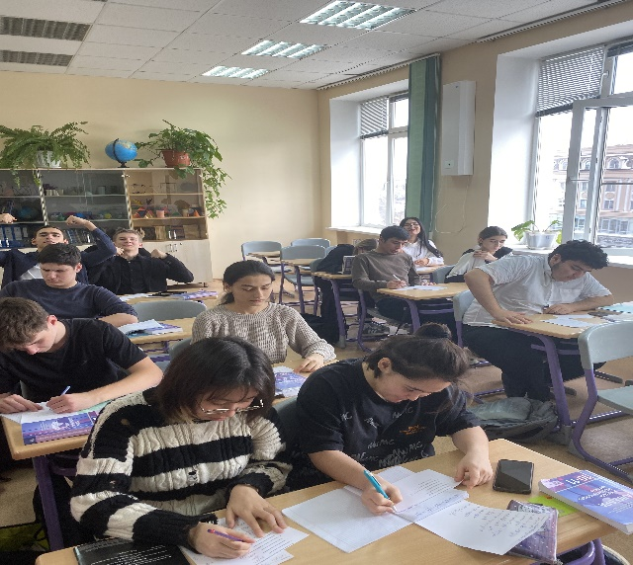
- Занимаешься ли ты спортом?
- Соблюдаешь ли ты режим дня?
- Есть ли у тебя аллергия?
- Есть ли у тебя вредные привычки?
- Часто ли ешь вредные продукты?
- Часто ли бывают ОРВИ?

Анализ ответов:

В результате опроса я убедился, что большая часть класса не ведут здоровый образ жизни, даже если занимаются спортом. Это всё может привести к ухудшению здоровья.

2.2. Измерение и расчет показателей физиологического состояния
В математической статистике для оценки влияния нескольких независимых показателей на конечный зависимый показатель применяется метод регрессионного анализа.
Регрессия — зависимость среднего значения какой – либо случайной величины от некоторой другой величины или нескольких величин.
Уравнение, связывающее эти величины, называется уравнением регрессии
Y = a0 + a1x
a0, a1 – коэффициенты регрессии - параметры, которые оцениваются из статистических данных.
В случае же совместного влияния на Y нескольких факторов (x1, x2,… xn ) уравнение принимает вид Y = a0 + a1x1 +…anxn
В уравнении регрессии зависимости могут быть найдены статистическими методами между связанными друг с другом величинами. При составлении уравнений регрессии надо следить, чтобы были использованы именно те метрические единицы, которые указаны в уравнении, иначе будут ошибки.
Одни и те же зависимости могут быть выражены различными уравнениями. Некоторые уравнения могут быть весьма приблизительными. Например, расчёт уровней физиологического состояния человека.
Математическое выражение уровня физиологического состояния (УФС) человека имеет следующий вид:
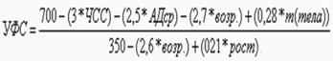
Чтобы определить УФС своего организма в покое, надо знать следующие показатели:
1. Частоту сердечных сокращений за 1 минуту в покое (ЧСС).
2. Среднее артериальное давление (АДср.). Оно рассчитывается так:
АДср. = АДсист. + АДсист.- АДдиаст. : 3
(АДдиаст.— «нижнее», АДсист.— «верхнее» артериальное давление).
Например, при артериальном давлении 120/70 мм рт. ст.
АДср. будет равно: 70 + (120 – 70) : 3 = 86.7
3 Возраст.
4. Масса тела (в килограммах).
5. Рост (в сантиметрах).
Затем все эти данные нужно подставить в формулу, по которой рассчитывается УФС.
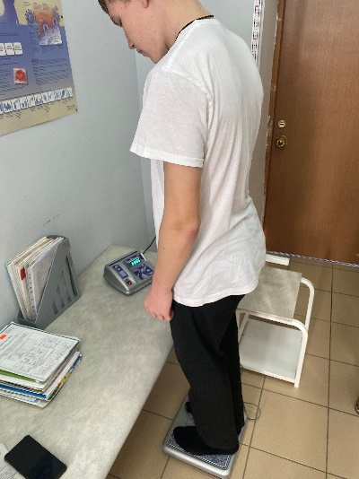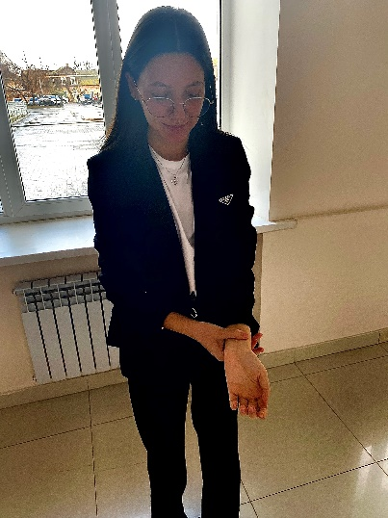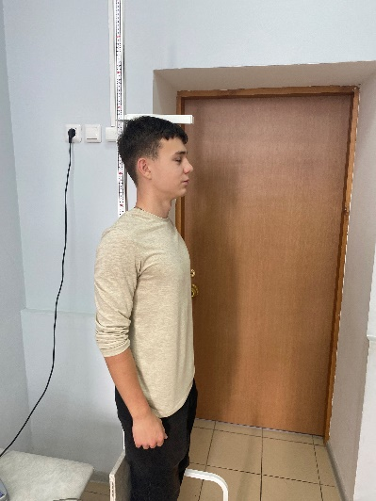
Пример расчёта УФС (на основе моих собственных данных):
1. ЧСС - 62 ударов в минуту;
2. АДср. - 68 + (126 – 68) : 3 = 87,33;
3. Возраст - 16 лет;
4. Масса тела - 66 кг.;
5. Рост - 184 см.
Подставляя имеющиеся значения в формулу, рассчитаю мой УФС – 0,766. Полученное число нужно оценить по таблице:
УФС | юноши | девушки
1 (низкий) | 0,225—0,375 | 0,157—0,260
2 (ниже среднего) | 0,376—0,525 | 0,261—0,365
3 (средний) | 0,526—0,675 | 0,366—0,475
4 (выше среднего) | 0,676—0,825 | 0,476—0,575
5 (высокий) | 0,826 и более | 0,576 и более

Следовательно, уровень моего физиологического состояния по шкале регрессии– выше среднего.
2.3. Практическая реализация проекта
На основании проведенных измерений у моих одноклассников рассчитан их уровень физического состояния. В своих расчётах я применял «Методику определения физического здоровья», разработанную врачом в 1986 г. Этот метод позволяет производить экспресс-оценку уровня физического состояния (УФС) по показателям системы кровообращения подростков 16-17 лет.
На основе полученных данных и по результатам расчётов получены следующие результаты:.
Уровень физиологического состояния учащихся 10 А класса МБОУ СОШ № 11
ЧСС | АДср | Возраст | Масса | Рост | УФС | по шкале
62 | 86,67 | 16 | 53 | 1,72 | 0,768 | высокий
87 | 83,67 | 16 | 85 | 1,80 | 0,588 | средний
86 | 77,33 | 16 | 65 | 1,72 | 0,634 | средний
69 | 74,00 | 17 | 75 | 1,81 | 0,806 | выше среднего
72 | 85,00 | 16 | 56 | 1,62 | 0,699 | высокий
59 | 81,00 | 17 | 50 | 1,69 | 0,834 | высокий
90 | 90,33 | 16 | 59 | 1,58 | 0,506 | выше среднего
74 | 89,33 | 17 | 83 | 1,84 | 0,654 | средний
83 | 72,00 | 16 | 59 | 1,68 | 0,697 | высокий
58 | 82,67 | 16 | 57 | 1,62 | 0,840 | высокий
62 | 87,33 | 16 | 66 | 1,84 | 0,766 | выше среднего
76 | 92,00 | 16 | 63 | 1,81 | 0,610 | средний
77 | 91,67 | 16 | 53 | 1,60 | 0,545 | средний
64 | 78,00 | 16 | 55 | 1,70 | 0,816 | высокий
90 | 101,33 | 16 | 96 | 1,78 | 0,442 | ниже среднего
89 | 92,00 | 16 | 65 | 1,70 | 0,541 | средний
80 | 68,67 | 16 | 52 | 1,64 | 0,575 | выше среднего
83 | 81,00 | 16 | 56 | 1,72 | 0,718 | высокий
62 | 88,00 | 16 | 61 | 1,76 | 0,812 | высокий
60 | 86,67 | 17 | 68 | 1,72 | 0,783 | выше среднего
76 | 92,33 | 16 | 41 | 1,58 | 0,645 | высокий
66 | 95,00 | 16 | 52 | 1,63 | 0,696 | выше среднего
79 | 81,74 | 16 | 51 | 1,68 | 0,560 | выше среднего
90 | 80,33 | 16 | 58 | 1,67 | 0,575 | выше среднего
72 | 70,33 | 16 | 45 | 1,59 | 0,802 | высокий
76 | 87,24 | 16 | 70 | 1,83 | 0,647 | средний
79 | 83,67 | 16 | 46 | 1,58 | 0,644 | высокий
74 | 88,66 | 16 | 65 | 1,73 | 0,658 | средний
60 | 76,33 | 16 | 67 | 1,82 | 0,864 | высокий

Вывод: около 7 % моих одноклассников отстает по физиологическим показателям от нормы.
Анализ числителя в уравнении регрессии показывает, что для повышения уровня физиологического состояния необходимо снижать частоту сердечных сокращений и среднего давления в состоянии покоя организма. Понижению частоты сердечных сокращений способствуют занятия спортом, особенно если человек тренируется на выносливость. Интенсивные, но короткие физические нагрузки дают меньший эффект. У юношей 16 лет, частота сердечных сокращений составляет 76 ударов в минуту. Скоростно - силовые виды спорта снижают эту цифру до 75 ударов в минуту, а спортивные игры – до 72 ударов в 1 минуту. Большое значение имеет и интенсивность тренировок. Если во время нагрузок частота пульса поднимается до 100 - 120 ударов в минуту, тренировочный эффект обычно бывает небольшим, а работа средней интенсивности, поднимающая пульс до 130 - 170 ударов в минуту, уже дает хороший эффект.
Заключение
На примере проведённого обследования видно, что математический метод помогает в выявлении людей, которым нужно обратить внимание на состояние своего здоровья. Родители учеников и медицинские работники смогут внести коррективы в образ жизни ребёнка, что будет способствовать всестороннему развитию личности.
Результаты анкетирования и исследования физического здоровья одноклассников позволили мне собрать рекомендации по сохранению их здоровья (Приложение).

Список литературы
1. | Большая энциклопедия природы. Т. 16. Чудеса природы. М: книги», 2003.
2. | Васильева связи школьного курса биологии // материалы III Междунар. науч. конф. (г. Москва, июнь 2013 г.). — М.: Буки-Веди, 2013. — С. 72-75.
3. | энциклопедический словарь школьника. – М: ОЛМА-ПРЕСС, 2000.
4. | Математическая статистика в биологии, 2007.
5. | «Интеграционный подход в обучении», газ. «Первое сентября», №7/2006
 | Интернет – ресурсы:
6. | http://psihdocs. ru/razvitie-gigieni. html
7. | https://mestasily.org/raschet-urovenya-fizicheskogo-sostoyaniya/
8. | http://www. med74.ru/articlesitem993.html
9. | http://www. medchitalka. ru/regimen/run/aktivnost/23932.html
10. | https://drofa-ventana. ru/files/present/2013-06-28_Gavrilova
11. | http://dic. academic. ru/dic. nsf/ruwiki/657479

Приложение
Если ты хочешь хорошо учиться, быть ловким и умелым, запомни несколько правил, которые помогут тебе добиться УСПЕХОВ во всех делах.

Правило №1 «Организуй свой режим дня»
Спать, гулять, делать уроки, принимать пищу необходимо в одно и то же время. Твой организм быстро привыкнет к режиму, ему легче будет справляться с любой нагрузкой.
Правило №2 «Здоровый сон – залог здоровья»
Сколько часов сна нужно?
Детям 6-12 лет — 9-12 часов.
Подросткам 13-17 лет — 8-10 часов.
Если вы хорошо отдыхаете ночью, то в его организме повышается устойчивость к сезонным заболеваниям (например, гриппу). Ночью мозг высвобождает химические вещества, которые поддерживают восстановление иммунной системы.

Правило №3 «Больше двигайся»
Утро начинайте с водных процедур и сделайте гимнастику. Обязательно гуляйте, желательно на свежем воздухе, не менее 2-3 часов в день. Посещайте бассейн. Плавание поможет укрепить мышцы спины и пресса.
Одним из оптимальных видов физической активности считается активных отдых. Это может быть любой вид спорта, катание на велосипеде, утренняя пробежка или активные игры на природе. Но самым лучшим активным отдыхом являются пешие прогулки на природе.
Главное, одеться по погоде и тогда ваши физические нагрузки будут только на здоровье Вам.
Правило №4 «Питайся правильно»
Для растущего организма необходимы витамины, минеральные вещества, поэтому питание должно быть разнообразным. В рационе должны быть молочные продукты, каши, овощи и фрукты, ягоды, орехи. Пейте натуральные соки, компоты и кисели. Полезно пить чистую воду не менее 30 мл. на килограмм веса тела.
Правило №5 «Береги зубы»
Чистить зубы нужно 2 раза в день: утром – после завтрака, и вечером – перед сном. Важно правильно чистить зубы.
Правило №6 «Берегите зрение»
Чтобы зрение было хорошим, необходимо соблюдать определённые правила.
Правило №7 «Не совершай плохих поступков»
Что же такое плохой поступок? Поступок, являющийся плохим — это действие, нарушающее общепринятые нормы поведения в обществе.
Будь доброжелателен с другими, вежлив, уважай окружающих тебя людей, и тогда твоя жизнь будет интереснее, радостнее и веселее!

